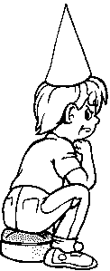  Le cancre  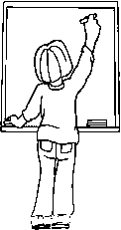  Il dit non avec la tête  Mais il dit oui avec le cœur  Il dit oui à ce qu'il aime  Il dit non au professeur  Il est debout  On le questionne  Et tous les problèmes sont posés  Soudain le fou rire le prend  Et il efface tout  Les chiffres et les mots  Les dates et les noms  Les phrases et les pièges  Et malgré les menaces du maître  Sous les huées des enfants prodiges  Avec des craies de toutes les couleurs  Sur le tableau noir du malheur  Il dessine le visage du bonheur.  Jacques Prévert | Le cancre  Il dit non avec la tête  Mais il dit oui avec le cœur  Il dit oui à ce qu'il aime  Il dit non au professeur  Il est debout  On le questionne  Et tous les problèmes sont posés  Soudain le fou rire le prend  Et il efface tout  Les chiffres et les mots  Les dates et les noms  Les phrases et les pièges  Et malgré les menaces du maître  Sous les huées des enfants prodiges  Avec des craies de toutes les couleurs  Sur le tableau noir du malheur  Il dessine le visage du bonheur.  Jacques Prévert

